WDI egzamin (70 min, 3pkt/zad)

- Napisz fragment programu w Pascalu bez użycia instrukcji while będący odpowiednikiem poniższego programu:

read(i);
j := 0;
while i<100 do
begin
i := i+1.0;
j := j+2*i;
end;
writeln(i, j);

Odp:

read(i);
j := 0;
if i<100 then
repeat
i := i+1.0;
j := j+2*i;
until i>=100;
writeln(i, j);

- Podaj składnie i semantykę instrukcji repeat, narysuj schemat blokowy tej instrukcji.

Odp:

TAK
instrukcja 1
instrukcja 2
....
warunek
wyjścia
NIE

repeat
<instrukcja 1>
<instrukcja 2>
...
until <warunek wyjścia> ;

Instrukcja repeat jest pętlą, która wykonuje zawarty w jej wnętrzu (między słowami kluczowymi repeat, until) ciąg instrukcji co najmniej raz. Po spełnieniu warunku wyjścia pętla zostaje przerwana.

- Jaka jest minimalna liczba bitów niezbędna do pamiętania liczb całkowitych z przedziału -10..+1000. Zaproponuj sposób kodowania.

Odp:

W danym zakresie mamy 1011 liczb (10 ujemnych, 1 zero, 1000 dodatnich)

Przesuwamy zakres o –495. Otrzymamy wtedy zakres symetryczny:

-505..505

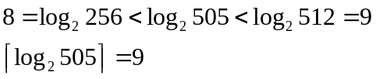

Do zapisania takiego zakresu potrzebujemy:
1 bit na zapamiętanie znaku
9 bitów na zapamiętanie wartości

Minimalna liczba bitów niezbędna do zapisania liczb z tego zakresu: 10 bitów

Potem przy odczytywaniu wartości stosujemy translacje o +495.

- Kiedy występuje i jak rozpoznajemy nadmiar zmiennoprzecinkowy (cecha i mantysa kodowane są w kodzie U2).

Odp:

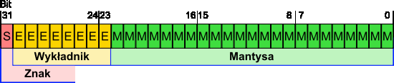

Przykład pokazujący jak reprezentowana jest liczba zmiennoprzecinkowa w kodzie U2 (kod uzupełnień do dwóch).

Nadmiar zmiennoprzecinkowy (overflow) występuje gdy wartość liczby przekroczy swoją maksymalną wartość. Maksymalna liczba jaką można reprezentowac:
S = 0
E = [1...1]
M= [1...1]

Gdy do takiej liczby dodamy cokolwiek nastąpi przepełnienie i w rezultacie dopełniania do dwóch zmianie na 1 ulegnie bit znaku. Tak więc overflow rozpoznajemy po zmianie znaku liczby (liczba dodatnia nagle staje się ujemna).

- Dane są nagłówki dwóch procedur:

Procedure Jeden(a : integer);
Procedure Dwa(var a : integer);

Które z poniższych wywołań są poprawne? (Zmienna k jest typu integer).

- Jeden( 12 );
- Jeden( k );
- Jeden( k+12 );
- Dwa( 12 );
- Dwa( k );
- Dwa( k+12 );

Przy każdym wywołaniu napisać TAK albo NIE.

Odp:

- Jeden( 12 ); TAK
- Jeden( k ); TAK
- Jeden( k+12 ); TAK
- Dwa( 12 ); NIE (var)
- Dwa( k ); TAK
- Dwa( k+12 ); NIE (var)

- Zmienna typu integer zajmuje 2 bajty, wskaźnik zajmuje 4 bajty. Ile pamięci zajmują następujące zmienne:

a : array[1..100] of ^integer;
b : ^array[1..100] of integer;
c : ^array[1..100] of ^integer;

Odp:

a – tablica wskaźników na zmienną typu integer
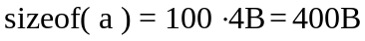

b – wskaźnik na tablicę zmiennych typu integer
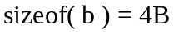

c – wskaźnik na tablicę wskaźników na zmienną typu integer
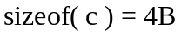

- Ile informacji zawiera 10 znakowe słowo którego każdy znak z jednakowym prawdopodobieństwem jest jedną z liter a, b, c, d, e, f, g.

Odp:

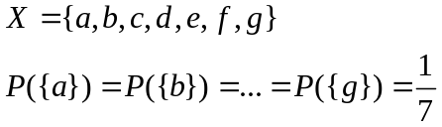

Zgodnie ze wzorem Claude E. Shannona na entropie informacji zbioru X (wart. oczekiwana liczby bitów niezbędnych do zapisania danego słowa):

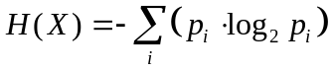
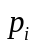- prawdopodobieństwo wystąpienia i-tego znaku w danym słowie

Nasze słowo składa się z 10 znaków stąd:
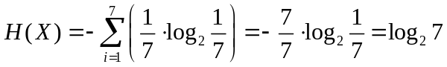 (ilość informacji zawarta w jednym znaku)
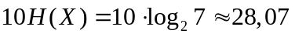
// na końcu rozwiązane innym sposobem

- Używając wyłącznie konstrukcji strukturalnych, napisać program odpowiadający poniższemu schematowi:
i1
i2
w1
w2
F
T
F
T

Odp:

if w1 then i1;
i2;
while not w2 do
begin
i1;
i2;
end;

- Dana jest następująca reprezentacja liczb zmiennopozycyjnych:

Mantysa zajmuje 21 bitów, wykładnik zajmuje 9 bitów;
Wykładnik i mantysa zapisane są w kodzie U2;
Przecinek leży na lewo od mantysy, tzn. mantysa jest ułamkiem 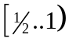;

- Jaka jest największa możliwa liczba w tym systemie?
- Jaka jest najmniejsza, większa od zera, znormalizowana liczba w tym systemie?
- Z dokładnością do ilu cyfr dziesiętnych można pamiętać liczby w tej reprezentacji?

Wyniki proszę podać w postaci dziesiętnej.

Odp:

Liczba zmiennopozycyjna 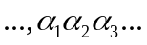 jest znormalizowana jeśli: 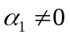 (wtedy minimalna mantysa w systemie dwójkowym to 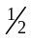).

Zał. w podane wartości wliczone są bity na znak (w mantysie na znak liczby, w cesze 1 bit na znak cechy)

- bit znaku = 0, maksymalna mantysa, maksymalna cecha

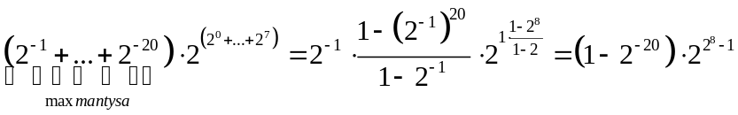

- bit znaku = 0, minimalna mantysa (znormalizowana!), minimalna cecha (max ujemna)

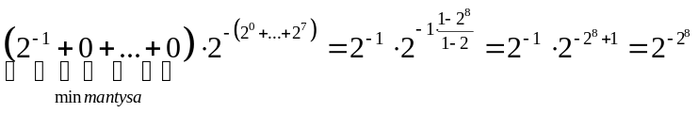

- bit znaku = 0, mantysa maksymalna, cecha = 0

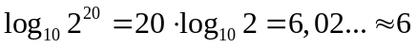

W tej reprezentacji możemy pamiętać cyfry z dokładnością do 6 cyfr po przecinku.

- Zakłada się, że stała systemowa maxint ma predefiniowaną wartość 32767 oraz, że zmienne typu integer zajmują dwa bajty i są pamiętane w kodzie U2. Zakłada się ponadto, że komputer, na którym implementowany jest poniższy program nie sygnalizuje błędów spowodowanych przekroczeniem zakresu wartości zmiennych. Podać wyniki działania poniższego programu, odpowiedź krótko uzasadnić.

program p1;
var
i, a : integer;

begin
i := 5;
a := maxint-4;
while a<maxint do
begin
i:=succ(i);
a:=pred(a);
end;
writeln(i,' ',a);
end.

Odp:

succ(i)= i+1;
pred(a) = a-1;

Na wyjściu otrzymamy: i = 1 i a = MAXINT.

Pętla while wykona się:
MAXINT-4 (gdy a>0)
1 (gdy a=0)
MAXINT+1 (gdy a<0)

A więc zmienna a będzie się zmniejszać o jeden aż osiągnie najmniejszą możliwą wartość 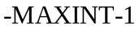. Przy próbie zmniejszenia tej wartości o 1 nastąpi „zapożyczenie” z bitu znaku przez co w rezultacie a osiągnie wartość MAXINT. Natomiast dla i:

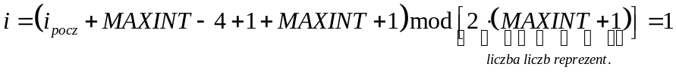

- Czym (poza algorytmem) różnią się algorytmy sortowania metodą prostego wybierania i prostego wstawiania.

Odp:

Insertion sort (wstawianie): stabilny, zł. optymistyczna 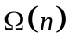
Selection sort (wybieranie): niestabilny, zł. optymistyczna 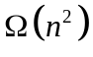

zad. 7 (inny sposób)

 - dane słowo 10 znakowe
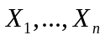 - możliwe warianty słów 10 znakowych złożonych z liter a, b, c, d, e, f, g (występują z równym prawdopodobieństwem)

Oczywiście: 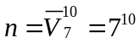

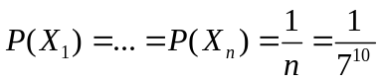

Zgodnie ze wzorem Claude E. Shannona na entropie informacji zbioru X:
- prawdopodobieństwo wystąpienia 